Retardo no diagnóstico do câncer de cabeça e pescoço: entendendo os fatores relacionados.
Diagnostic delay of head and neck cancer: understanding related factors.

Autor para correspondência: Allan Ulisses Carvalho de Melo. Av. Acrízio Cruz, 147. Apt. 401. Salgado Filho. CEP 49020-210. Aracaju-SE-Brasil. Fone/fax: 55-79-3179-2184. Email: allanulisses@gmail.com

Declaração de Responsabilidade
Certifico(amos) que participei(amos) suficientemente da autoria do manuscrito para tornar pública minha (nossa) responsabilidade pelo conteúdo.
Assumo (imos) total responsabilidade pelas citações e referências bibliográficas utilizadas no texto, bem como sobre os aspectos éticos que envolvem os sujeitos do estudo.
Atesto(amos) que, se solicitado, fornecerei(emos) ou cooperarei(emos) na obtenção e fornecimento de dados sobre os quais o manuscrito está baseado, para exame dos editores.

Transferência de Direitos Autorais
Eu (Nós), abaixo assinado(s) transfiro(erimos) todos os direitos autorais do artigo intitulado (título) à REVISTA BRASILEIRA DE CIENCIAS DA SAÚDE - UFPB
Declaro(amos) ainda que o trabalho é original e que não está sendo considerado para publicação em outra revista, quer seja no formato impresso ou no eletrônico.
AUTOR | ASSINATURA
Allan Ulisses Carvalho de Melo | 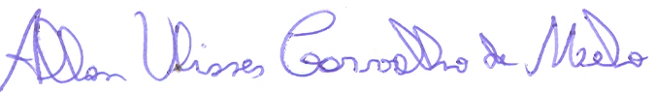
Cyntia Ferreira Ribeiro | 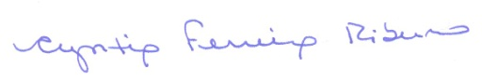
Ricardo Luiz Cavalcanti de Albuquerque Júnior | 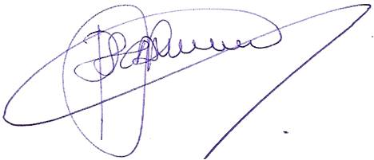
Luciana Maria Pedreira Ramalho | 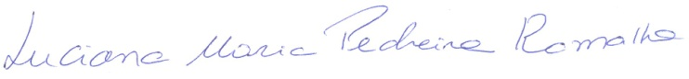
Dejanildo Jorge Veloso | 